08.09.2016
Obliczenia Inteligentne
Sprawozdanie
Grupa ESA środa 12:15
Robert Chróścicki
Filip Soszyński
Jan Wojciechowski
Rozwiązywany problem
Projekt, nad którym pracujemy dotyczy zagadnienia rozpoznawania określonych cech ze zdjęć satelitarnych. Zdjęcia udostępniane są przez Europejską Agencję Kosmiczną (ESA) i pochodzą z wielu satelitów, o zróżnicowanych parametrach, takich jak ilość rejestrowanych danych oraz ich rodzaj. W ramach przeprowadzanej analizy zdjęć skupiliśmy się na klasyfikacji dzielącej analizowany obszar na ląd i wodę oraz analizie wilgotności gleby.
Opis działania środowiska
Środowisko testowe składa się ze skryptu uruchomieniowego run.sh oraz katalogu run. W katalogu run znajduje się plik QualityEvaluation.jar, wykorzystywany do przeprowadzania oceny rozwiązania oraz katalog data zawierający dane treningowe i testowe. Zestaw danych dla pojedynczego zdjęcia składa się z 3 plików:
- nazwa.bsq – który jest zdjęciem satelitarnym zapisanym w formacie binarnym, co umożliwia zawarcie w nim dowolnej liczby składowych kanałów
- nazwa.txt – zawierający w kolejnych liniach:
  - liczbę składowych kanałów zdjęciach
  - szerokość zdjęcia
  - wysokość zdjęcia
- references/nazwa.png – plik stanowiący rozwiązanie wzorcowe, uzyskane za pomocą zewnętrznych danych z programu ESA SNAP

W przypadku klasyfikacji ląd woda rozwiązanie wzorcowe to jednokanałowa maska, w której kolor czarny oznacza ląd, a biały wodę. Dla wilgotności gleby rozwiązaniem wzorcowym jest obraz w skali szarości, na którym obszary jaśniejsze oznaczają większą wilgotność.
Skrypt run.sh wymaga podania dwóch parametrów:
- katalogu, w którym znajduje się rozwiązanie
- typu przeprowadzanej analizy, gdzie:
  - ls – klasyfikacja ląd / woda
  - sm – analiza wilgotności gleby

Skrypt uruchamia podane rozwiązanie, a następnie ocenia jego skuteczność na podstawie uzyskanych obrazów wynikowych. Obrazy wynikowe porównywane są z odpowiadającymi obrazami referencyjnymi za pomocą programu QualityEvaluation.jar.
Przygotowanie własnego rozwiązania
W celu przygotowania własnego rozwiązania, należy utworzyć katalog, w którym trzeba umieścić plik wykonywalny o nazwie Solution.jar uruchamiany za pomocą środowiska Java. Program zawarty w pliku Solution.jar musi przyjmować 2 parametry:
- ścieżkę do katalogu z wejściowymi danymi do analizy
- typ przeprowadzanej analizy (ls / sm)
Ponadto, program powinien zapisywać obrazy wynikowe w formie:
- czarno-białej maski dla klasyfikacji ląd / woda
- obrazu w skali szarości dla analizy wilgotności gleby
Obrazy powinny być zapisywane w formacie .png w katalogu results znajdującym się wewnątrz katalogu z plikiem Solution.jar. Nazwy plików wynikowych powinny być identyczne z nazwami plików wejściowych.
Sposób oceny i interpretacja wyników
W ramach przeprowadzanej oceny, dokonywana jest analiza porównawcza obrazu uzyskanego w wyniku działania ocenianego rozwiązania, z obrazem wzorcowym. Analizie poddawany jest kolejno każdy piksel obrazu.

Wyliczane są następujące miary jakości:
● błąd średniokwadratowy (Mean Square Error)
Przyjmuje wartości dodatnie, przy czym wartości bliżej zera oznaczają lepsze wyniki. Zero oznacza rozwiązanie identyczne do wzorcowego. Wartości powyżej 16384 (128^2) są porównywalne z rozwiązaniem losowym.
● średnia różnica (Average Difference)
Przyjmuje wartości od 0 do 255. Stanowi średnią różnicę wartości pikseli wynikowych i wartości pikseli wzorcowych. Wartości bliskie 0 świadczą o rozwiązaniu dobrej jakości. Wartości powyżej 128 świadczą o jakości porównywalnej z wygenerowaniem białego szumu.

Ponadto, dla klasyfikacji ląd / woda wyliczona jest:
● precyzja i skuteczność (Precision and Recall)
Precyzja klasyfikacji to procent pikseli zaklasyfikowanych poprawnie jako ląd spośród sumy wszystkich pikseli zaklasyfikowanych (poprawnie i niepoprawnie) jako ląd. Skuteczność klasyfikacji to procent pikseli zaklasyfikowanych poprawnie jako ląd spośród wszystkich pikseli lądu z maski referencyjnej. Obydwa parametry przyjmują wartości od 0 do 1, gdzie 1 oznacza rozwiązanie idealne. Wartości poniżej 0.5 są porównywalne z wygenerowaniem białego szumu.

Dla analizy wilgotności obliczana jest także:
● maksymalna różnica (Maximum Difference)
Przyjmuje wartości od 0 do 255. Stanowi maksymalną różnicę pomiędzy pikselem maski wynikowej i wzorcowej. Wartości bliskie zera świadczą o braku nawet pojedynczych odchyleń od wzorcowych wartości, a zatem o dobrej jakości rozwiązania. Wartości bliskie 255 mogą świadczyć o słabej jakości rozwiązania, ale także o pojedynczych pikselach odbiegających znacznie od wartości wzorcowych.
Opracowane rozwiązania
1. Rozwiązanie proste (Filip Soszyński)
- Klasyfikacja ląd / woda
Rozwiązanie bazuje na prostej zależności występującej na analizowanych zdjęciach satelitarnych, gdzie obszary jaśniejsze zwykle oznaczają ląd. Korzystając z tej zależności uśredniamy wartość kanałów każdego piksela obrazu. Uśrednione wartości powyżej pewnej wartości granicznej klasyfikowane są jako ląd (wartość 0), a pozostałe jako woda (wartość 255). Rozwiązanie znajduje się w katalogu soszynski_solution, w którego skład wchodzi plik Solution.jar, zgodny z wymaganiami, plik land-sea-boundary.txt, w którym zapisana jest wykorzystywana wartość graniczna. Przeprowadzono eksperymenty z użyciem kilku wartości granicznych, w wyniku których otrzymaliśmy następujące wyniki:

Wartość graniczna | Mean Square Error | Average Difference | Precision | Recall
50 | 8364.93 | 32.80 | 0.924 | 0.811
60 | 7461.91 | 29.26 | 0.894 | 0.871
65 | 7388.41 | 28.97 | 0.876 | 0.895
70 | 7531.83 | 29.53 | 0.857 | 0.912
80 | 8400.32 | 32.94 | 0.818 | 0.946

Najlepsze wyniki odnotowano dla wartości granicznej równej 65. Porównanie przykładowego obrazu wynikowego przy wartości granicznej równej 65 z obrazem referencyjnym:
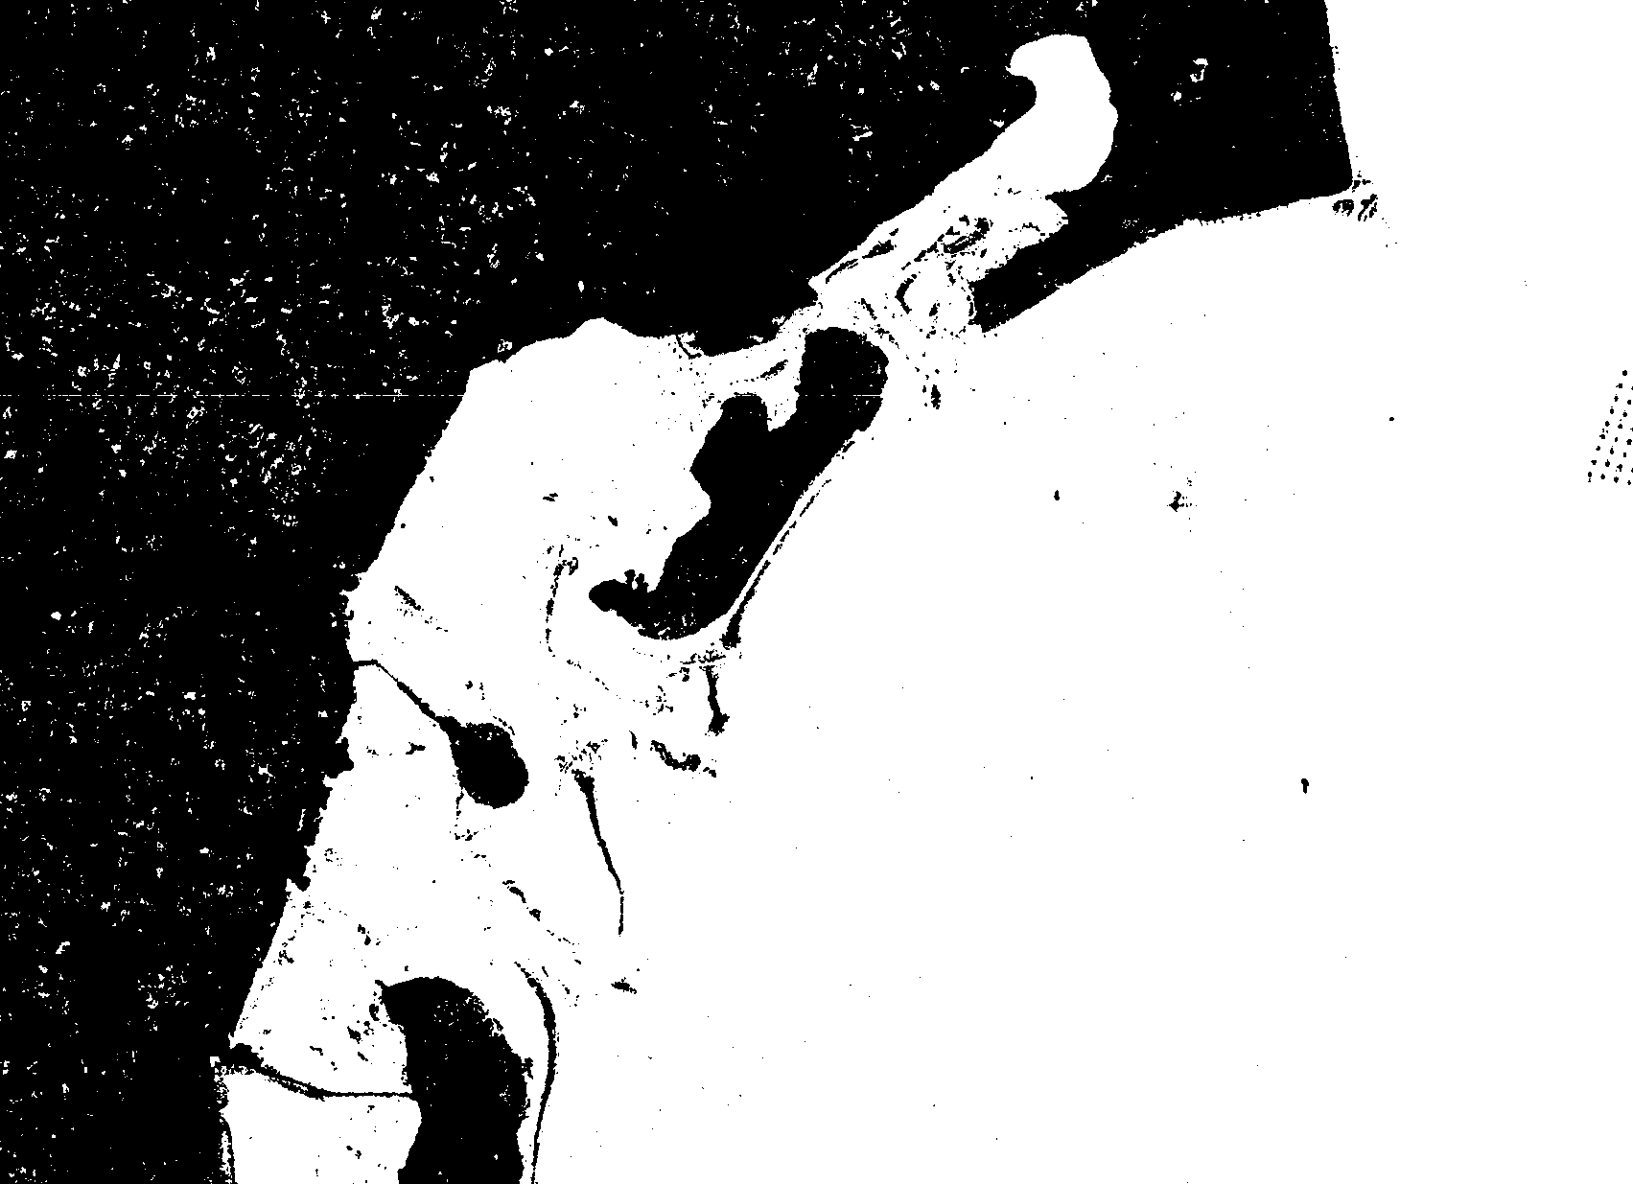Obraz wynikowy
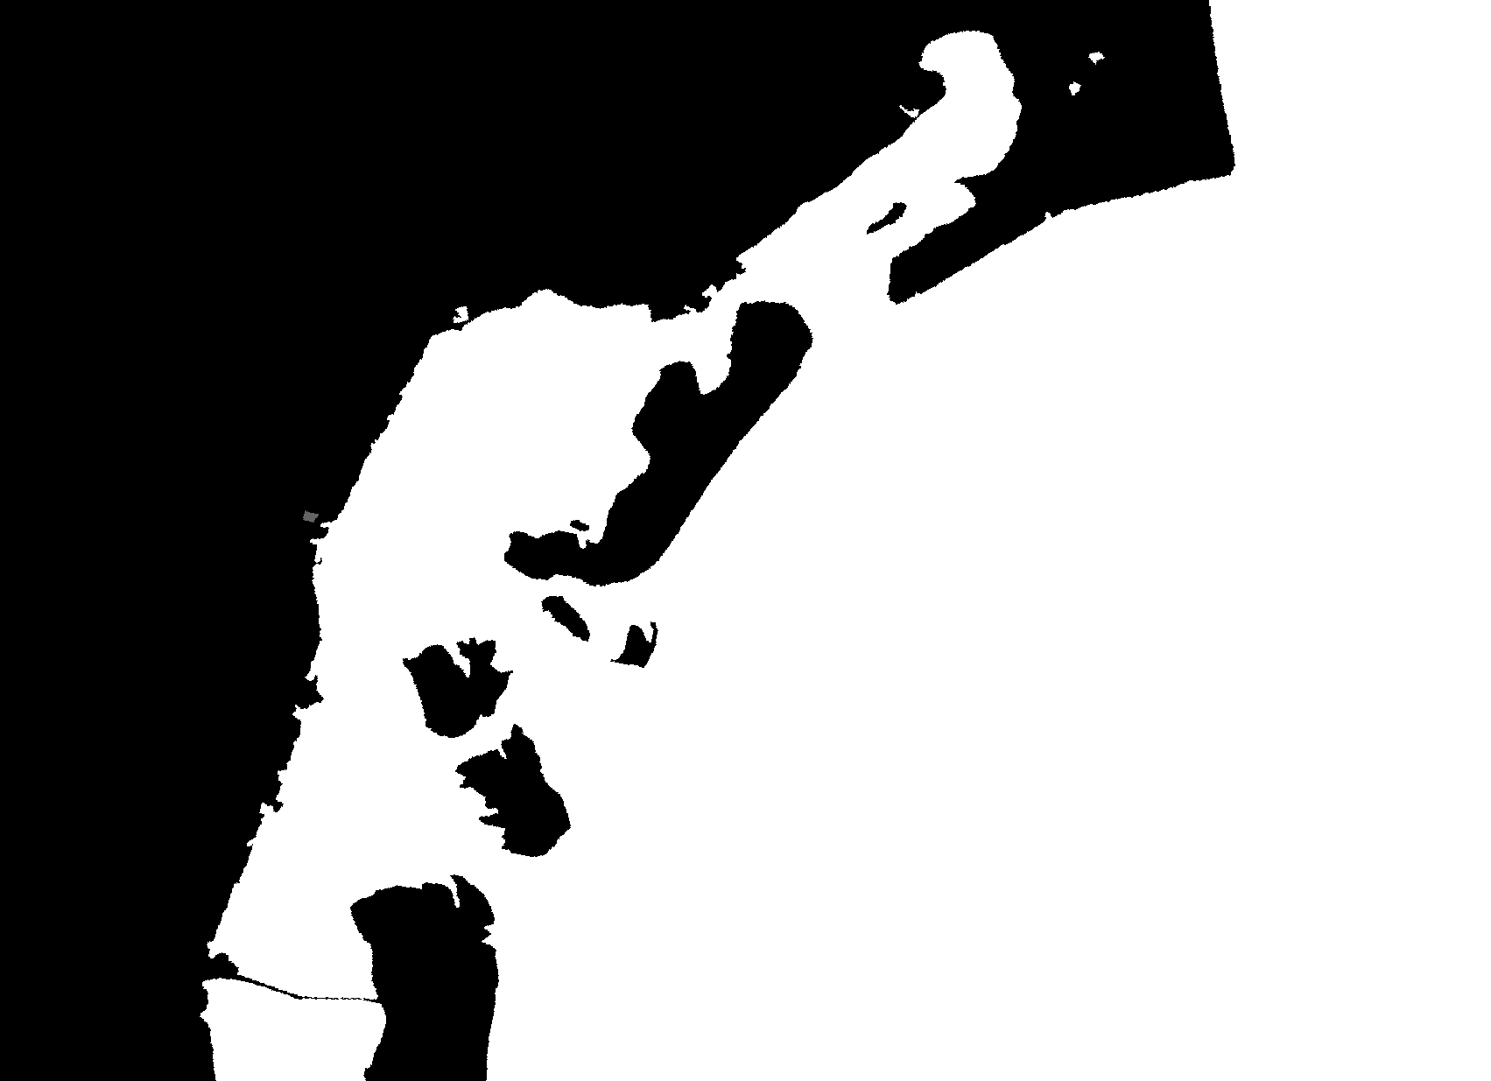Obraz referencyjny
Wyniki można określić jako zadowalające, mając na uwagę prostotę rozwiązania. Można zauważyć sporą ilość białych pikseli na lądzie oraz czarnych kształtów na wodzie. Ewentualną poprawę można byłoby przewidywać stosując filtrację obrazu.
- Analiza wilgotności gleby
Rozwiązanie bazuje na obserwacji, że w ogólności wilgotność jest odwrotnie proporcjonalna do jasności piksela, z wyższymi wartościami dla środka zbioru wartości (przedział 100-180). Analiza działa zgodnie ze schematem:
- jeśli jasność piksela jest poniżej 1 – oznacza to brak danych wejściowych dla tego piksela
- jeśli wartość średnia (v) jest w granicach (100-180) – wyjściowa wartość = 255 - v / 6
- dla pozostałych – wyjściowa wartość = 255 – v / 2
Przy użyciu powyższego rozwiązania uzyskano następujące wyniki:
Miara jakości | Wynik
Mean Square Error | 5669.99
Average Difference | 36.28
Maximum Difference | 255.0

Porównanie przykładowego obrazu wynikowego z obrazem referencyjnym:
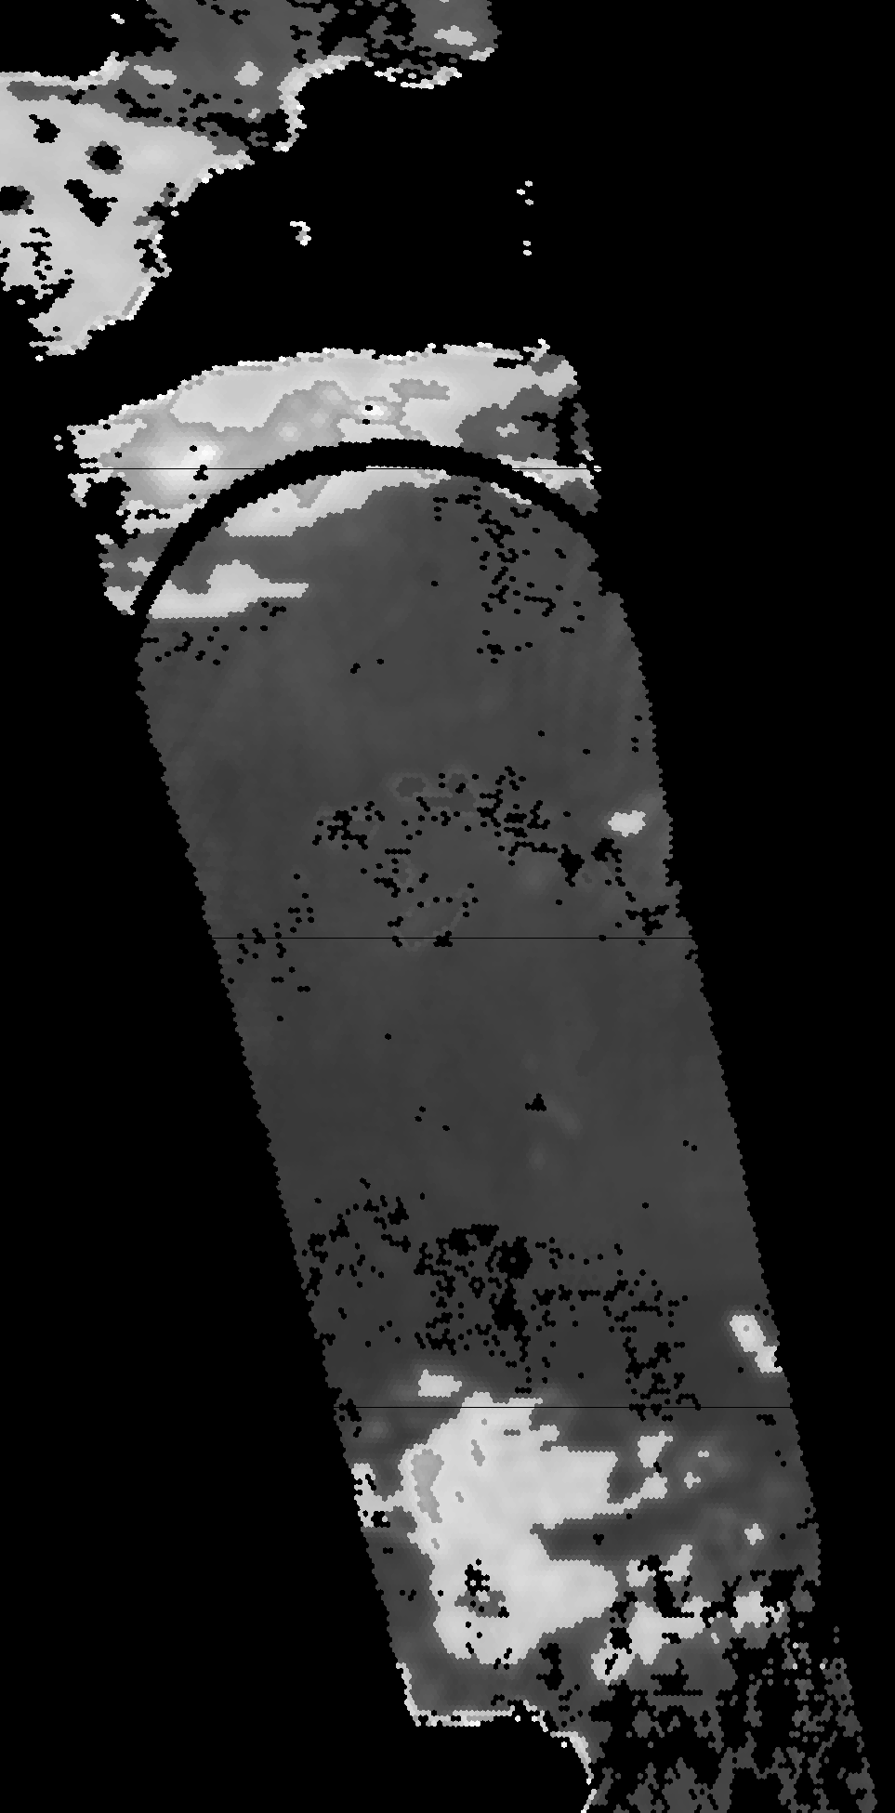Obraz wynikowy
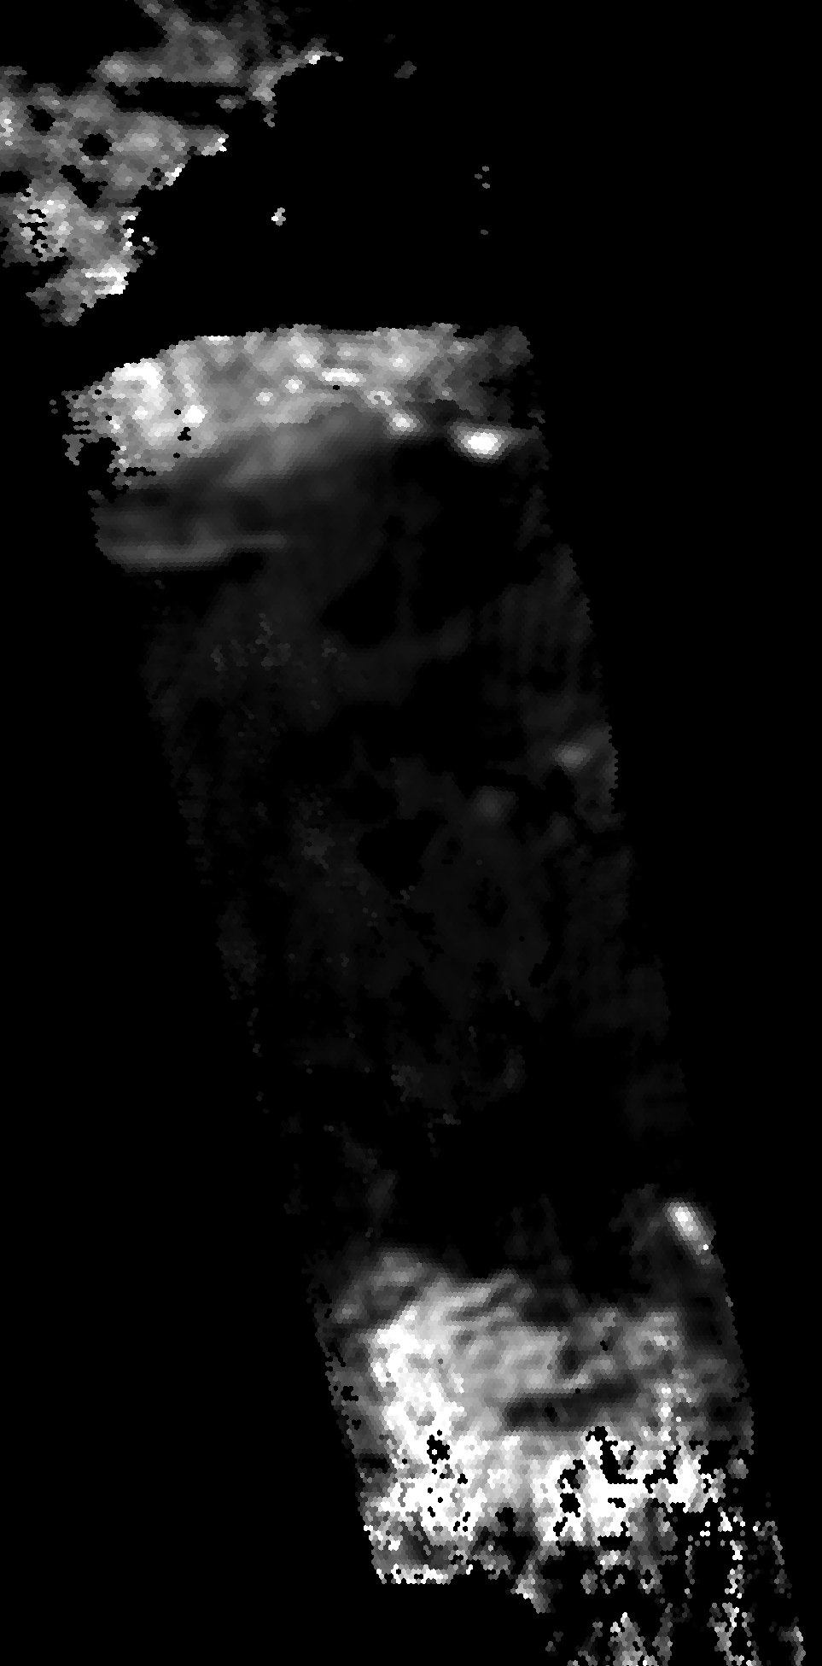Obraz referencyjny

Obrazy wynikowe można uznać za w miarę dokładne. Jest to analiza bardziej wymagająca od klasyfikacji ląd / woda. Większość jasnych obszarów z obrazów referencyjnych jest odzwierciedlona w obrazach wynikowych, choć znajduje się także spora ilość zniekształceń.
2. Rozwiązanie proste ulepszone (Robert Chróścicki)

Rozwiązanie jest modyfikacją poprzedniego rozwiązania, bazującego na wykrywaniu lądu/wody i wilgotności gleby na podstawie koloru piksela. Ulepszenie polega na tym, że dodatkowo dodano filtr medianowy, którego zadaniem jest usunięcie dużej ilości szumów pojawiających się na obrazie wynikowym w poprzednim rozwiązaniu. Filtr ten polega na tym, że analizuje otoczenie każdego piksela, oblicza medianę wartości koloru i aplikuje tę wartość danemu pikselowi. Rozwiązanie znajduje się w katalogu chroscicki_solution. Jest tam plik median-filter-mask-size.txt, w którym zapisana jest długość maski wykorzystywanej w filtrze. (np. 3 - oznacza, że maska ma wymiary 3x3). Jako, że maska jest kwadratowa, a analizowany piksel jest po środku, wartość długości maski musi być nieparzystą liczbą całkowitą, większą od 1.
- Wyniki dla klasyfikacji ląd / woda:
Jako wartość graniczną we wszystkich eksperymentach przyjęto 65, gdyż okazała się najlepsza w poprzednich próbach.

Długość maski filtra medianowego | Mean Square Error | Average Difference | Precision | Recall
3 | 6674.94 | 26.18 | 0.894 | 0.898
5 | 6267.78 | 24.58 | 0.906 | 0.899
7 | 6028.52 | 23.64 | 0.914 | 0.899
9 | 5863.84 | 23.00 | 0.920 | 0.899
11 | 5740.24 | 22.51 | 0.925 | 0.899

Porównanie obrazów dla długości maski = 11.
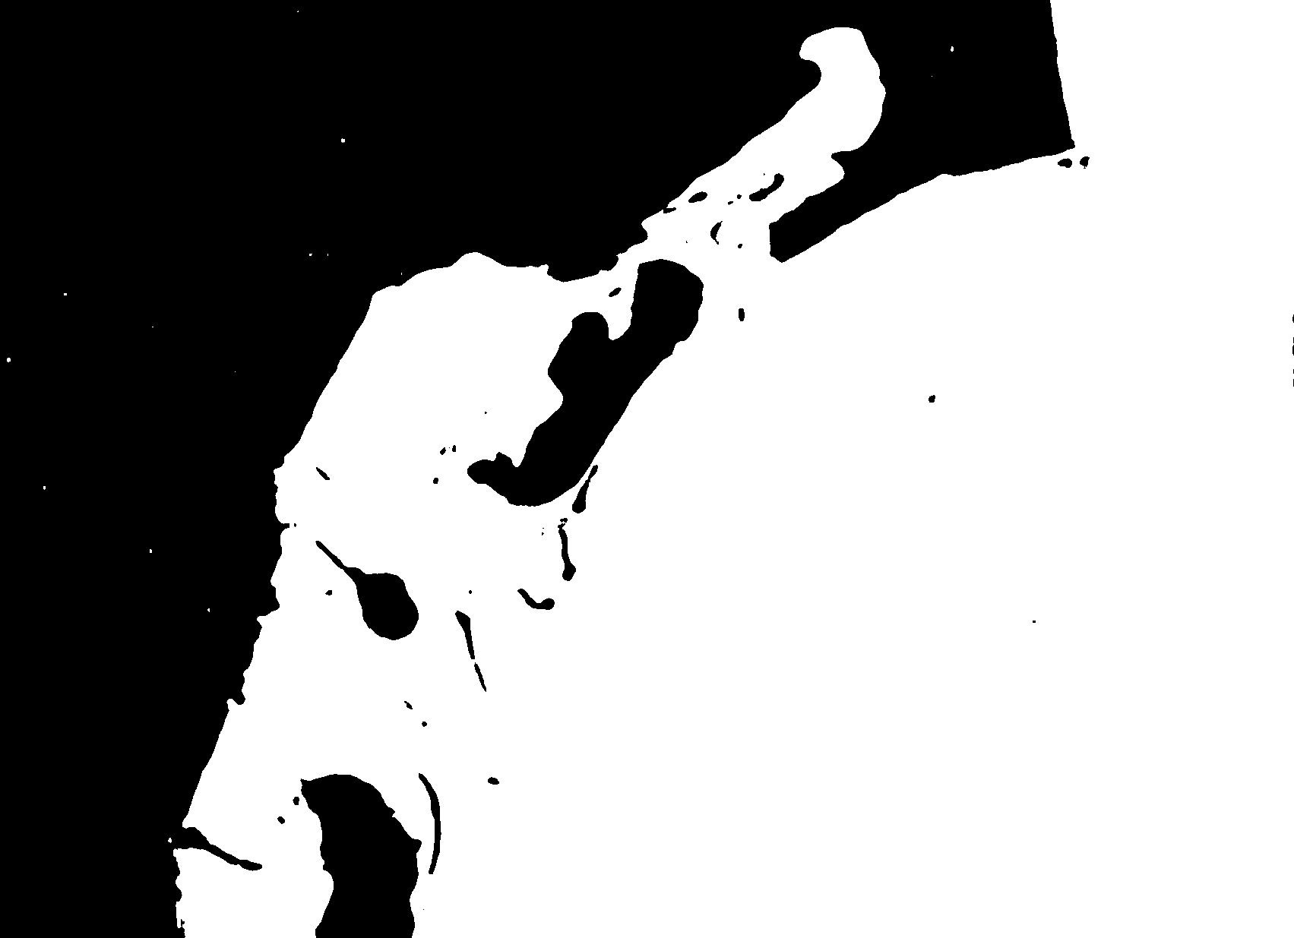Obraz wynikowy
Obraz referencyjny
- Wyniki dla analizy wilgotności gleby
Wartość graniczna | Mean Square Error | Average Difference | Maximum Difference
3 | 5863.12 | 37.21 | 255.0
5 | 5851.67 | 37.21 | 255.0
7 | 5849.14 | 37.27 | 255.0
9 | 5856.04 | 37.42 | 255.0
11 | 5848.437 | 37.51 | 255.0

Porównanie obrazów dla długości maski = 11.
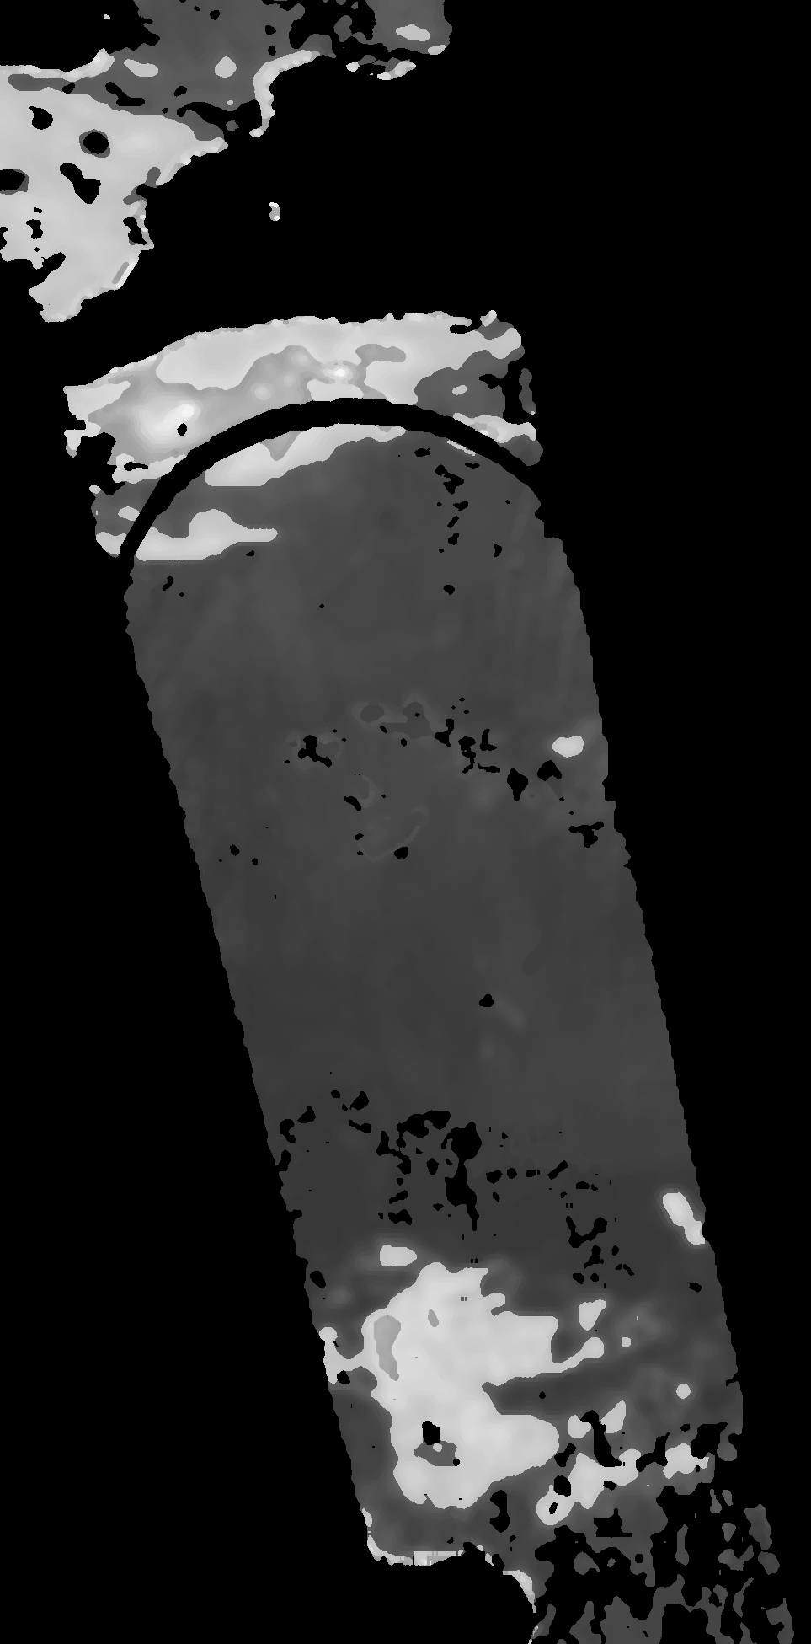Obraz wynikowy
Obraz referencyjny

Jak widać, filtr medianowy sprawił, że wyniki dla klasyfikacji ląd/woda są znacznie lepsze niż w przypadku jego braku. Przy analizie wilgotności gleby, filtr nie poprawił wyników, wynikać to może z tego, że tam nie ma zbyt wiele szumów. Widać tendencję, że im większa długość maski, tym lepszy wynik. Wadą rozwiązania jest natomiast to, że w przypadku większych długości masek, rozwiązanie generowane jest znacznie dłużej (dla porównania, generacja wyników przy klasyfikacji ląd/woda dla długości maski = 3 wyniosło 109s, natomiast dla długości = 11 było to 460s).
3. Pojedynczy perceptron (Jan Wojciechowski)
Metoda opierająca się o wykorzystanie pojedynczego perceptronu. Wymaga uprzedniego treningu. Trening perceptronu polega na losowaniu punktów na zadanym obszarze, a następnie, na podstawie obrazu referencyjnego, określanie błędu i jego minimalizacja. Perceptron posiada tyle wejść ile obraz ma warstw oraz jedno dodatkowe wejście biasu. Każde z wejść odbiera wówczas wartość piksela zapisaną jako liczba całkowita z zakresu 0-255. Na potrzeby sieci neuronowej wartości zostały znormalizowane do wartości z przedziału od -1 do 1.
Rozwiązanie posiada 2 tryby pracy:
- tryb treningu
- tryb testowy
Aby wywołać tryb treningowy należy przekazać dodatkowy parametr „train” przy uruchamianiu programu. Po ukończeniu treningu perceptronu, parametry sieci zapisywane są w pliku o odpowiedniej nazwie, zależnej od rodzaju przeprowadzanej analizy (neural-file-ls lub neural-file-sm). W pliku solution-params.txt znajduje się liczba warstw testowanego obrazu oraz maksymalna ilość iteracji podczas nauki sieci.
- Klasyfikacja ląd / woda
Przy wykorzystaniu rozwiązania do klasyfikacji ląd / woda uzyskaliśmy następujące rezultaty:
Miara jakości | Wynik
Mean Square Error | 6990.32
Average Difference | 27.41
Precision | 0.816
Recall | 0.984

Poniżej znajduje się przykładowy obraz wynikowy wraz z odpowiadającym obrazem referencyjnym
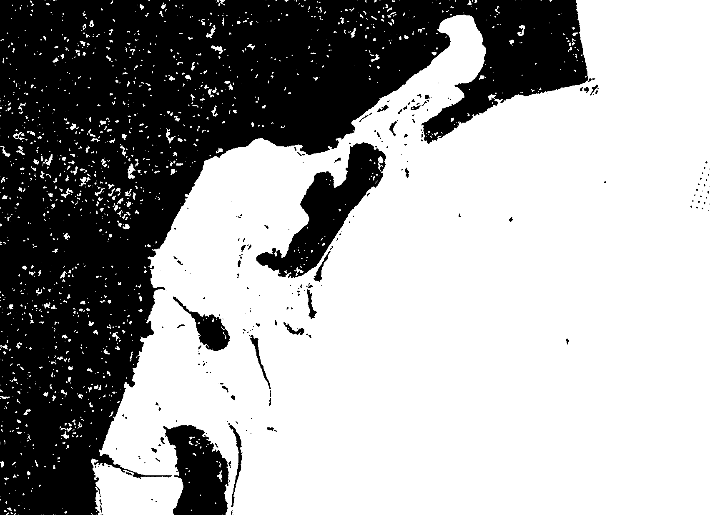Obraz wynikowy
Obraz referencyjny

- Analiza wilgotności gleby
Wykorzystując rozwiązanie do analizy wilgotności gleby otrzymaliśmy następujące wyniki:
Miara jakości | Wynik
Mean Square Error | 1996.99
Average Difference | 19.05
Maximum Difference | 255.0

Poniżej znajduje się przykładowy obraz wynikowy wraz z odpowiadającym obrazem referencyjnym:
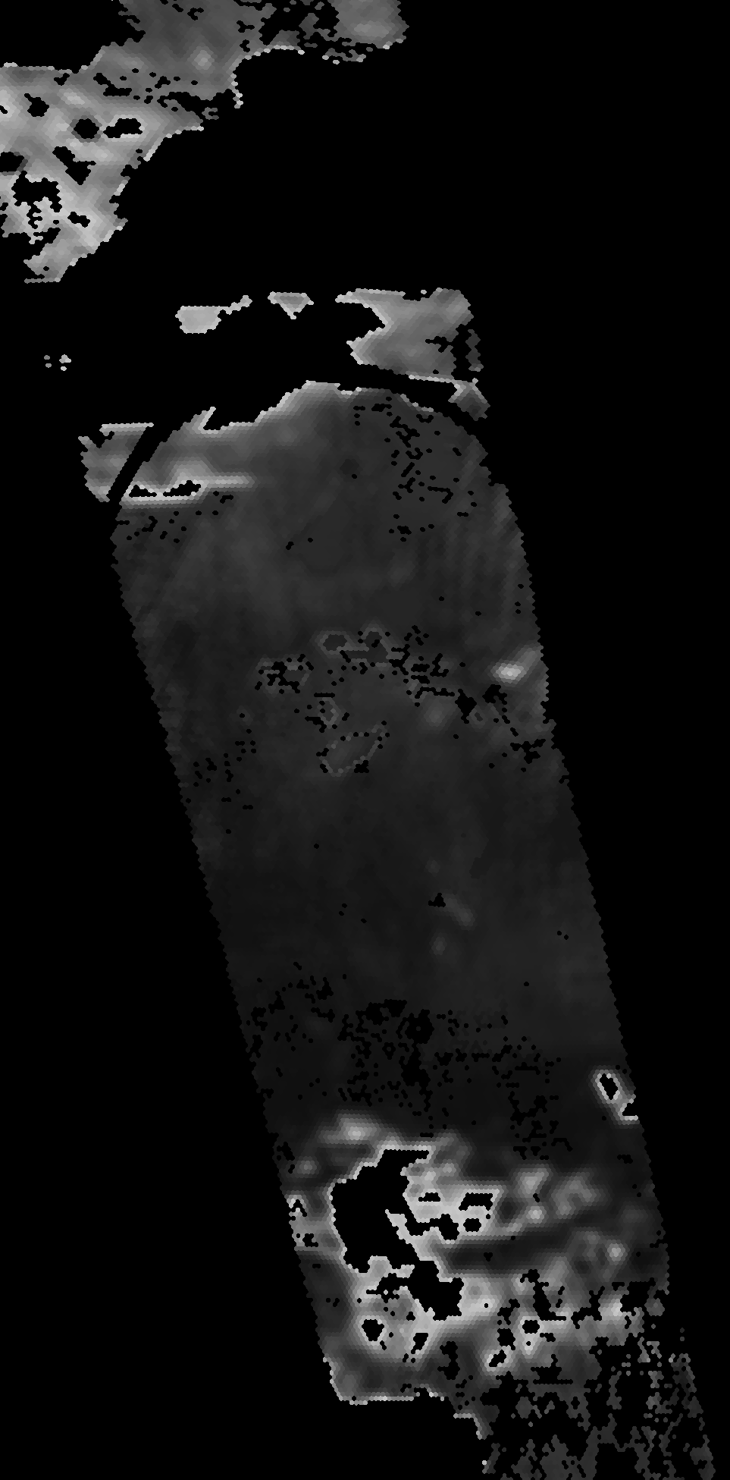Obraz wynikowy
Obraz referencyjny

Otrzymane wyniki są nieznacznie lepsze od rozwiązania prostego, zarówno w przypadku klasyfikacji ląd / woda, jak i analizie wilgotności gleby. Niestety nie udało się zwiększyć precyzji rozwiązania przez zwiększenie ilości iteracji przy treningu. Poprawę działania mogłoby przynieść zastosowanie sieci neuronowej złożonej z większej ilości perceptronów.
4. Jakieś złożone TODO
5. Jakieś złożone (opcjonalnie) TODO
Odpowiedzialności członków zespołu TODO

